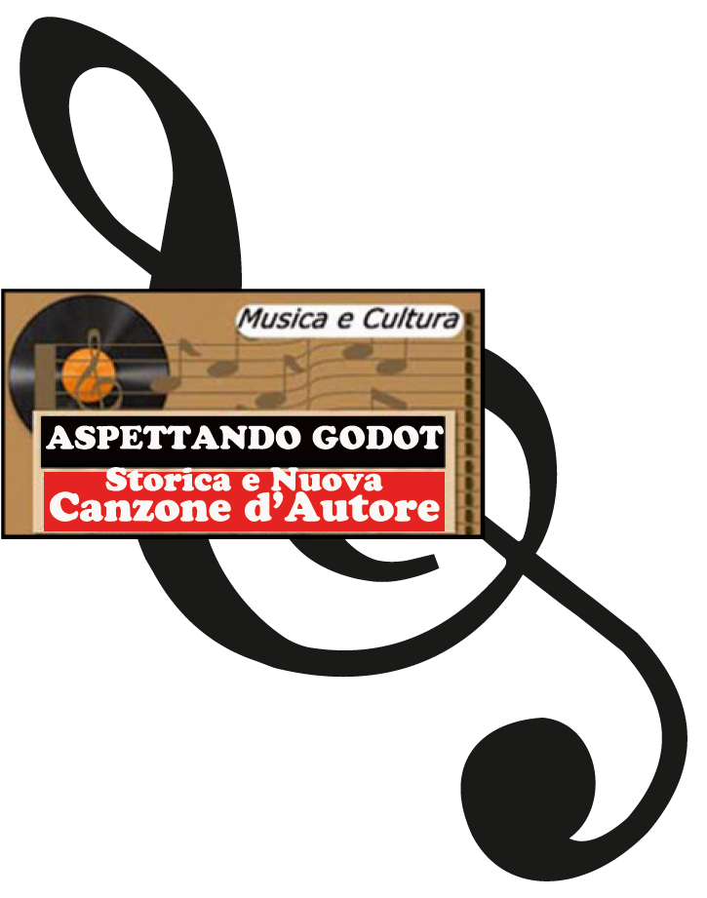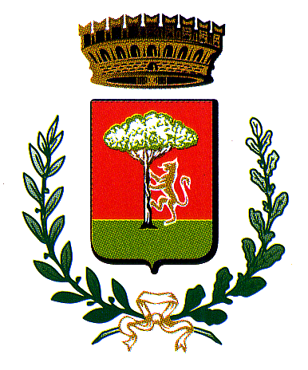

Estate 2016 Bordighera si tinge “d’Autore e d’Amore” con Eugenio Bennato, Nada, ut New Trolls, Massimo Bubola, Mario Castelnuovo, Aldo Tagliapietra.

Dopo i grandi risultati conseguiti nel 2014 e 2015, si affaccia all’orizzonte estivo di Bordighera la terza edizione della “Rassegna d’Autore d’Amore” in programma per il 4-6 e 7 Agosto 2016 nella suggestiva cornice dei Giardini Lowe. Inizio concerti ore 20,45.

Una manifestazione in netta crescita realizzata dall’associazione Apettando Godot con il contributo del comune di Bordighera, il patrocinio di Regione Liguria e Provincia Imperia. In questa edizione 2016 anche il sostegno della Società Italiana degli Autori ed Editori, un riconoscimento significativo per la rassegna “d’Autore e d’Amore”che, con valide credenziali, si presenta come uno tra gli eventi di maggior rilievo dell’Estate nel Ponente Ligure.

Una delle peculiarità di questa rassegna è il tentativo di far coesistere storico Progressive e storica Canzone d’Autore nell’ambito della stessa manifestazione, due generi musicali venuti al mondo grazie alle pulsioni sprigionate dagli anni 70, scatenando oceani di passione che si sono poi tramandati di generazione in generazione.

Nel cast delle Rassegna d’Autore d’Amore 2016 salta subito agli occhi la presenza di EUGENIO BENNATO (7 Agosto) e NADA (6 Agosto), entrambi grandi protagonisti del concerto nazionale del 1 Maggio 2016 a Roma. Il lungo percorso musicale di Eugenio Bennato nasce con “La nuova compagnia di canto popolare” e in seguito “Musicanova”, Cultura e sonorità mediterranee ai massimi livelli. Anche Nada ha una lunga storia musicale alle spalle: la ragazzina che partecipò ad un lontano festival di Sanremo è poi cresciuta, trasformandosi in raffinata e convincente interprete di artisti come Piero Ciampi e in Cantautrice di rango.

MARIO CASTELNUOVO (6 Agosto) è un altro cantautore storico che si esibirà a Bordighera. Canterà alcune canzoni del suo ultimo suo lavoro discografico “Lezioni di incendio” che risale allo scorso anno, unitamente ad altri suoi famosi classici come “Oceania” e “Sette fili di canapa”. MASSIMO BUBOLA (7 Agosto) precederà il concerto di Eugenio Bennato. E’ stato sicuramente tra i più importanti collaboratori di Fabrizio De Andrè con il quale ha realizzato dischi indimenticabili come "Rimini" e "L'indiano". Oltre ad aver scritto canzoni per diversi altri interpreti, tra i quali ricordiamo Fiorella Mannoia, ha sviluppato un percorso musicale tutto suo che lo ha collocato tra le figure di spicco della Canzone d’Autore Italiana.

Ut NEW TROLLS e ALDO TAGLIAPIETRA (ex inconfondibile voce de Le Orme, di cui non fa più parte), saranno i protagonisti della serata “Bordighera in Progressive” del 4 Agosto dedicata allo storico Prog italiano. Ut New Trolls eseguiranno alcuni brani tratti dal celebre “Concerto Grosso” e altri famosi successi di questa importante Band del Progressive Italiano. Anche Aldo Tagliapietra riproporrà diverse canzoni estratte direttamente dalla storia musicale de Le Orme, oltre a sue composizioni originali.

Saranno due gli Opening act della rassegna “D’Autore e d’Amore” 2016: “Le Canzoni da Marciapiede”, tra i candidati alla Targa Tenco come miglior singolo 2015, apriranno la serata del 6 Agosto, a precedere Mario Castelnuovo e Nada.
Toccherà invece alla band Blaemon aprire la serata “Bordighera in Progressive” del 4 Agosto. Precederanno sul palco Ut New Trolls e Aldo Tagliapietra eseguendo alcuni brani dei Goblin.

Questo il programma della Rassegna “D’Autore e d’Amore” 2016

4 Agosto UT NEW TROLLS e ALDO TAGLIAPIETRA in concerto.
Special Guest: Blaemon

6 Agosto NADA e MARIO CASTELNUOVO in concerto.
Special Guest: Le Canzoni da Marciapiede

7 Agosto EUGENIO BENNATO e MASSIMO BUBOLA in concerto.

Bordighera - Giardini Lowe. Apertura cancelli ore 20. Inizio concerti ore 20,45.

Tutte le info sono reperibili sul sito www.aspettandogodot.it

